TP7 Météo 9111

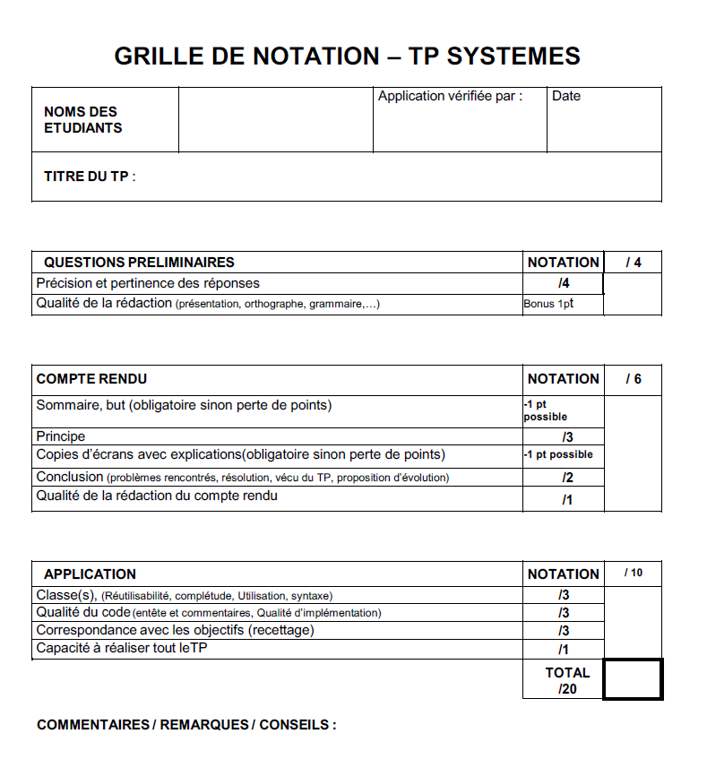

**Sommaire**

**But** 2

**Principe** 2

**Algorithme** 2

**Questions Préliminaires** 3

**Conclusion** 3

# **But**

Le but de ce TP est d’afficher la température, l’humidité en pourcentage et la présence de pluie via une IHM, puis de rentrer ces valeurs en base de données.

# **Principe**

Nous avons développé une application C++ avec une interface comprenant des boutons permettant d’afficher les informations demandées (température, humidité, pluie). Nous nous connectons d’abord à la carte sur laquelle est relié tous les capteurs puis nous sélectionnons les ports sur lesquels se situe chacun des capteurs. Grace à la librairie nous récupérons les valeurs en volts puis nous les convertissons via différents calcul (un pour chaque valeur).

# **Algorithme**

Connexion à la carte 9111

Lecture tension port 3 (température)

Lecture tension port 4 (humidité)

Lecture tension port 7 (pluie)

Conversion en pourcentage

Conversion en degrés

Booléen (si 10V il pleut sinon il ne pleut pas)

Affichage résultat

Affichage résultat

Affichage résultat

# **Questions Préliminaires**

1. Le capteur permettant la mesure de la température et de l’humidité est le capteur sur le canal 3 et 4.

Le pluviomètre lui est sur le canal 7.

1. Les capteurs ont une plage électrique de 0 – 10 Volts.

Le capteur de température mesure de -35 à 35 °C.

Le capteur d’humidité est un pourcentage de la tension de sortie.

Le pluviomètre est un capteur tout ou rien.

1. Thermomètre : (Tension reçue * 7) – 35.

Hygromètre : Tension reçue * 10.

Pluviomètre : Tension reçue = 10 volts s’il pleut sinon il ne pleut pas.

1. La carte 9111 de ADLINK est une carte industrielle qui peut récupérer des informations de plusieurs capteur grâce à ses multiples canaux. Elle a une très bonne précision grâce à sa résolution sur 12 bits.
2. La résolution de la carte est 12 bits. Le quantum pour la mesure de température s’écrit sous la forme : $\frac{ΔU}{{(2}^{12})-1}$ = $\frac{10}{4095}$ = 0.002
3. La carte correspond aux besoins de ce TP car nous utilisons plusieurs capteurs, elle est beaucoup plus pratique.
4. Il faut d’abord installer les drivers et ensuite intégrer les dll et les lib dans notre projet Embarcadero.
5. idCard = Register_Card(PCI_9111DG, 0); //enregistrer la carte dans la variable idCard

AI_VReadChannel(idCard, channel, AD_B_10_V, value); //lire le channel et ensuite nous allons stocker la tension dans la valeur value.

# **Conclusion**

Les données des capteurs sont bien lues et affiché cependant elles ne sont pas rentrées dans la base de données par manque de temps dû à un problème de driver qui nous a pris du temps à résoudre.